МБДОУ Кашарский детский сад №2 «Сказка»

**Фотоотчет мастер-класса**

**«Корзина с цветами»**

**Выполнил:** Учитель-логопед

Евгения Алексеевна Готовец

сл. Кашары

2021

Фотоотчет мастер-класса

«Корзина с цветами»

Цель: тренировка сильного направленного выдоха.

Задачи:

- изучение лексической темы «Весна»

- создать позитивную обстановку на логопедическом занятии;

- сформировать сильную воздушную струю;

- научить ребенка направлять воздушную струю.

Ход мастер-класса

1. Для основания корзинки необходимо взять коробку размером 5 на 15 см, высотой 4 см. Вырезать из коробки заготовку для корзинки.

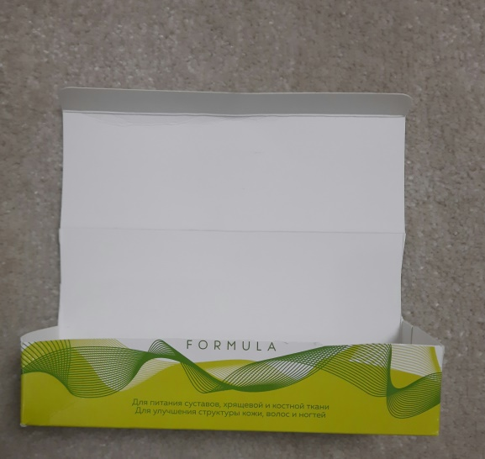

2. Для украшения корзины потребуется подарочная упаковка размером 20 на 20 см. Из бумаги вырезаем по размеру коробки полоски и обклеиваем коробку.

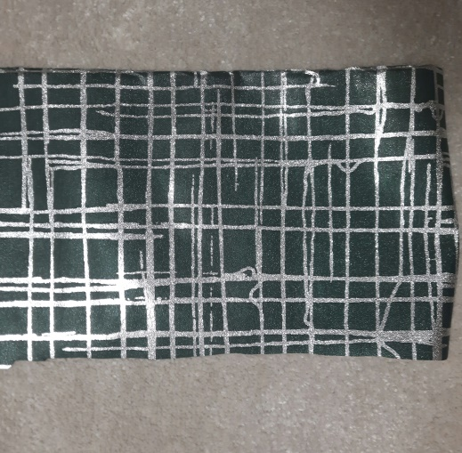 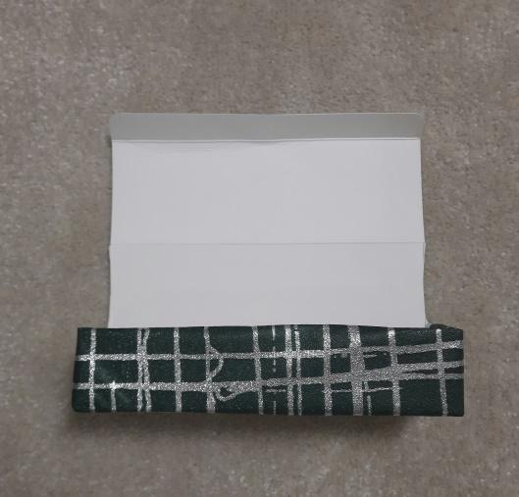

3. Третий этап. Для украшения корзины нам потребуются цветы, листья, губка для мытья посуды.

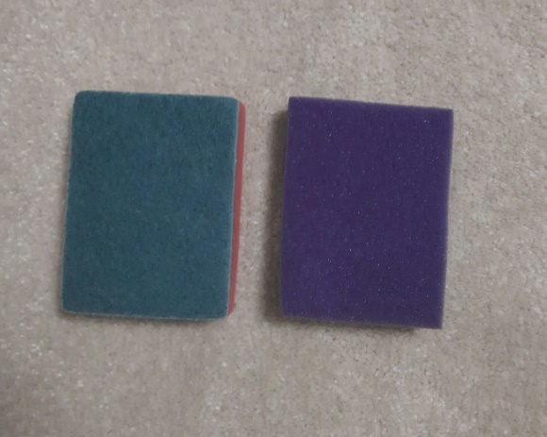 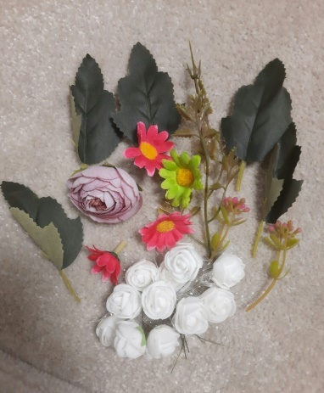

4. Четвертый этап. Украшаем корзину цветами. Для этого необходимо взять губку, сделать в ней отверстия под цветы. Вставить цветы в губку, составляя цветочную композицию.

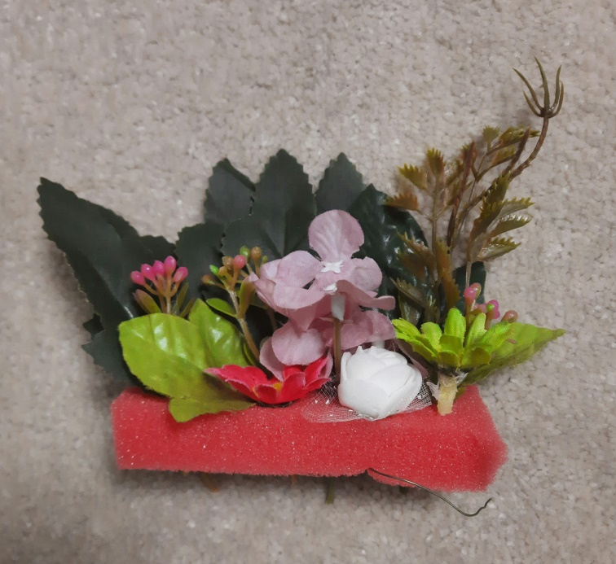

5. Пятый этап. Формируем из заготовок корзинку с цветами. Готовую корзинку украшаем атласной лентой.

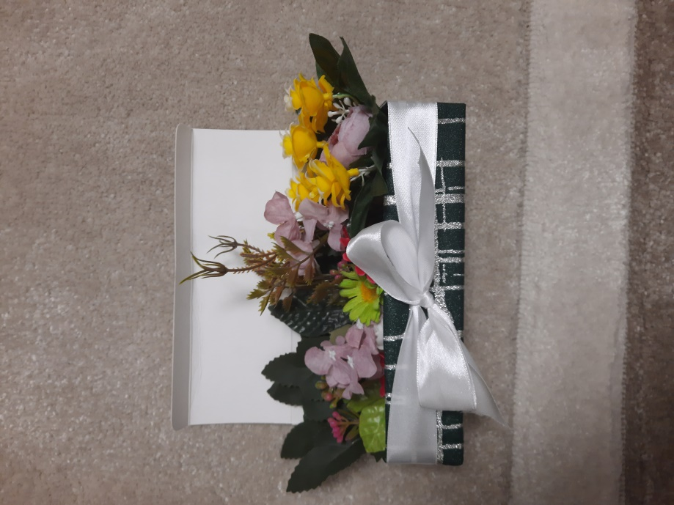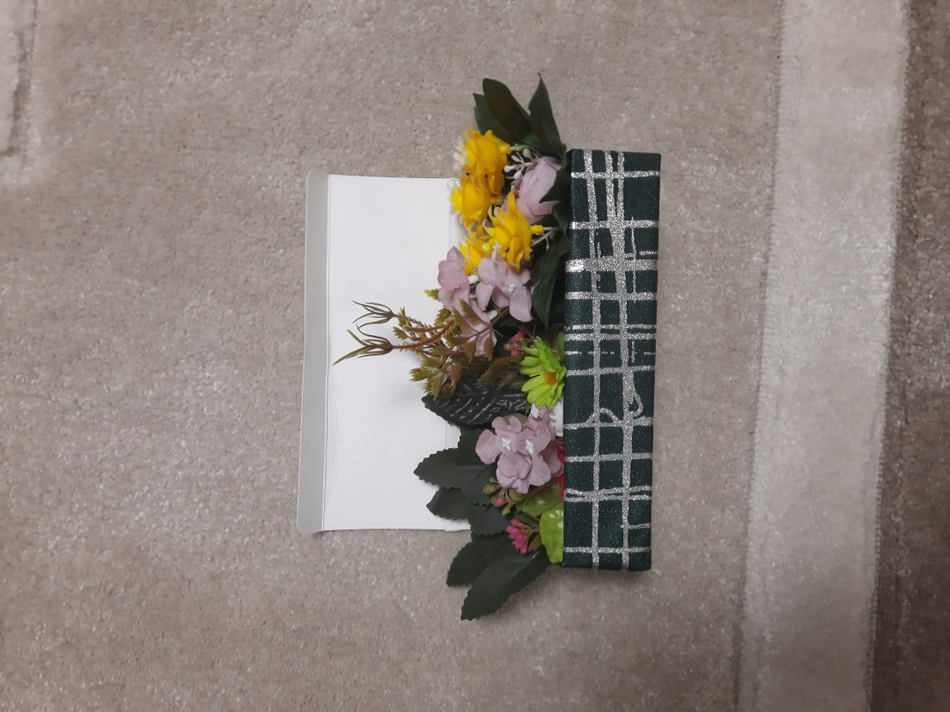

6. Шестой шаг. Вырезаем бумажных бабочек. При помощи иглы и белых ниток, закрепляем бабочек на заднюю стенку коробки.

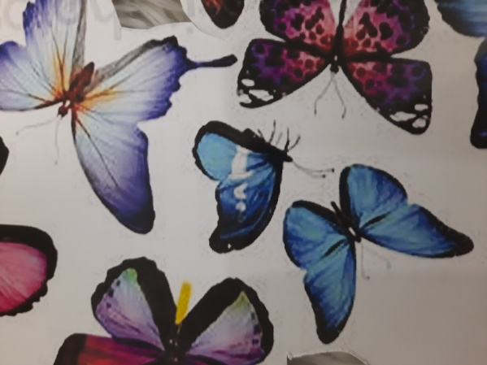 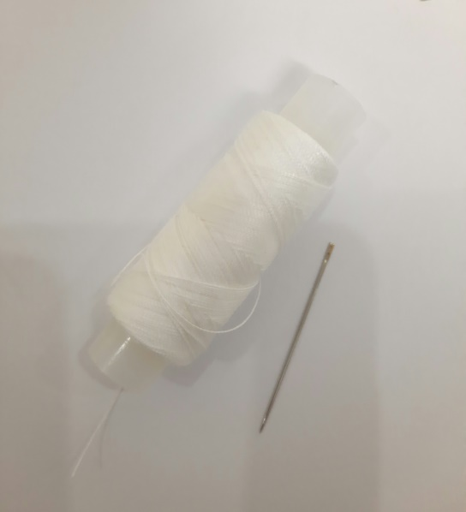

7. Седьмой шаг. Украшение бабочками цветочную композицию.

